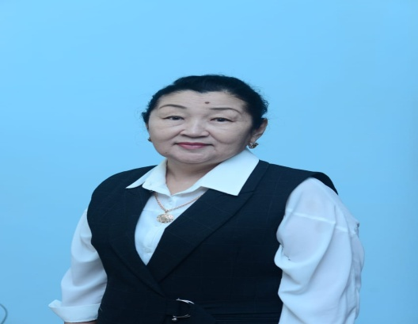

Түркістан облысы, Мақттарал ауданы

«И.Панфилов атындағы №33 жалпы орта мектебі»

коммуналдық мемлекеттік мекемесінің бастауыш сынып мұғалімі

Исаева Набира Асханқызы

**Ұстазым жайлы…**

Шерубай ата әулеті. Осы естелікті жазарымда менің көз алдыма, ең алдымен, Шерубай атамыз бен Гүлзия әжеміздің бейнесі келді.Бұл отбасымен біз көрші тұрдық. Шерубай атамыз совхоздағы басшылық қызметте жүргендіктен, ол кісіні көп көрмейтінмін. Бірақ ол кісінің өр тұлғалы, көп сөйлемейтін кісі екенін білетінмін. Есесіне папиросын ерніне қыстырған (сол кездері сән саналушы еді) Гүлзия әжемді жақсы білетінмін. Ол кісі де салмақты, байыппен сөйлейтін кісі еді. Бұл отбасында үш ұл, екі қыз болды. Менің әпкелерім Тотыгүл, Шолпан атты қыздарымен бірге көп араласатын. Солардың ортасында шашым жалбырап мен де жүретінмін.

Бір күні осы үйдегі Серікбай ағамыз Алмагүлдей асыл жеңгемізді келін етіп әкелді. Бақытты, үлгілі отбасы тағы бір жанға толықты.

Серікбай ағамыз әрі көршім, әрі ұстазым болды. Ағамыз ұзын бойлы, сымбаты келіскен, мінезі салмақты, қаталдау кісі еді. Ол кісінің түр-келбетін анасына көбірек ұқсатушы едім.

Ауылымызға екі қабатты жаңадан мектеп салынып, 9-10-сыныптарда сол мектепке көштік. Мектебіміз сол кездегі заманауи мектеп еді. Спорт залы, асханасы, кітапханасы және тағы басқа жабдықтары бар болатын. Біздің қуанышымызда шек жоқ. Сол кездерде Серікбай ағайымыз бізге дене шынықтыру пәнінен сабақ берді. Ағайымыз біздің спортқа деген қызығушылығымызды арттырды. Түрлі спорт түрлерінен бізді жарыстарға дайындады.Қыздар арасынан волейболдан құрама командасын құрды. Менің де сүйіп ойнайтын спорттың түрі осы волейбол болды. Ағайымыз бізге осы спорттың қыр-сырын үйретті. Түске дейін сабақта болсақ, түстен кейін мектептің спорт залында жаттығу жұмыстарын жүргіздік. Ата-анамызға мектепке кетіп бара жатырмыз десек, олар да үнсіз келісе кететін. Осылайша ұлағатты ұстаздарымыздың арқасында білім мен спортты бірге алып жүрдік. Ағай бізді мектепішілік, ауданаралық жарыстарға бірнеше рет алып барды. Әрине, бірде жеңіспен , бірде жеңіліспен келіп жүрдік. Спорт жайлы әңгіме болса, менің есіме Серікбай ағайымыз түсетін. Осындай дайындықтардың арқасында мектептен кейінгі оқу орындарында да спорттың осы түрінен көп көзге түсіп жүрдім. Ағайымның бейнесі көршім ретінде де, ағам ретінде де, ұстаз ретінде де менің есімде мәңгі сақталып қалды.

Ал Алмагүл жеңгеміз әрі ұстазымыз жайлы әңгіме басқаша. Ол кісінің ерекше сән үлгісі бар шашына, киім киісіне, биік өкшелі туфлиіне қарап отырушы едік. Апайымыз сабақ түсіндіріп жатқанда, сабақтан гөрі оның жүріс-тұрысына қарай отырып, “Шіркін-ай, мен де осындай ұстаз болсам” деген арман-қиялға шомушы едім. Сол арманым орындалып, мен де ұстаздық жолды таңдадым.

Әрине, Серікбай ағай мен Алмагүл апайымыздың жатқан жерлері жайлы болсын дейміз. “Адам ұрпағымен мәңгі жасайды” дегендей ұл-қыздары ағайымыз бен апайымыздың арман-тілектерін іске асырып келеді. Серікбай ағай, Алмагүл апай, сіздер біздің мәңгі есіміздесіздер!